Να υπολογιστούν:

Εικόνα που περιέχει κείμενο, clipart

Περιγραφή που δημιουργήθηκε αυτόματα

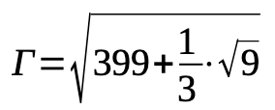



Εικόνα που περιέχει κείμενο

Περιγραφή που δημιουργήθηκε αυτόματα





Εικόνα που περιέχει κείμενο

Περιγραφή που δημιουργήθηκε αυτόματα

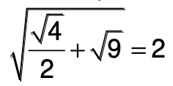

Εικόνα που περιέχει κείμενο

Περιγραφή που δημιουργήθηκε αυτόματα





Εικόνα που περιέχει κείμενο

Περιγραφή που δημιουργήθηκε αυτόματα

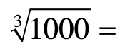





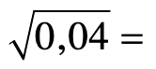



Εικόνα που περιέχει κείμενο

Περιγραφή που δημιουργήθηκε αυτόματα

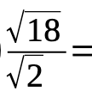

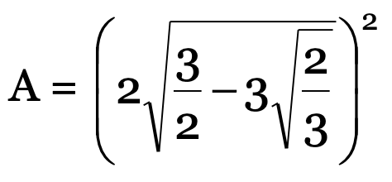

Εικόνα που περιέχει κείμενο

Περιγραφή που δημιουργήθηκε αυτόματα

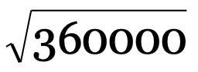

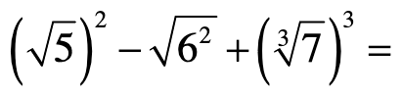



Εικόνα που περιέχει κείμενο

Περιγραφή που δημιουργήθηκε αυτόματα



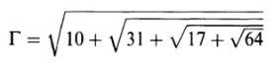

Εικόνα που περιέχει κείμενο, clipart

Περιγραφή που δημιουργήθηκε αυτόματα

Εικόνα που περιέχει κείμενο

Περιγραφή που δημιουργήθηκε αυτόματα

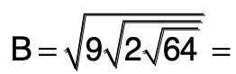

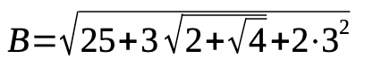

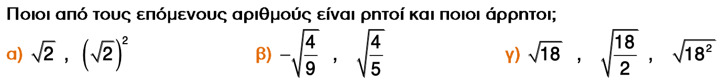

Εικόνα που περιέχει κείμενο

Περιγραφή που δημιουργήθηκε αυτόματα

Εικόνα που περιέχει κείμενο

Περιγραφή που δημιουργήθηκε αυτόματα